DIA 4: JUEVES 19 DE MARZO
¡BUENOS DÍAS A TODOS!
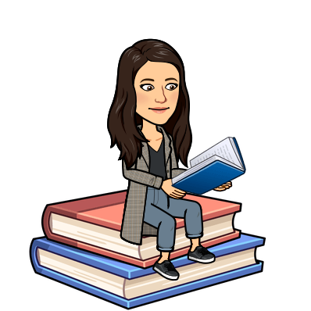
¿Qué nos toca hoy? ¡¡¡¡¡¡¡¡LECTURA!!!!!!!!
Tarea 1: Primero corregiremos la tarea de ayer de ortografía (las páginas 36, 37, 38 y 39 relacionadas con “ex” y “extra”)
PÁGINA 36:
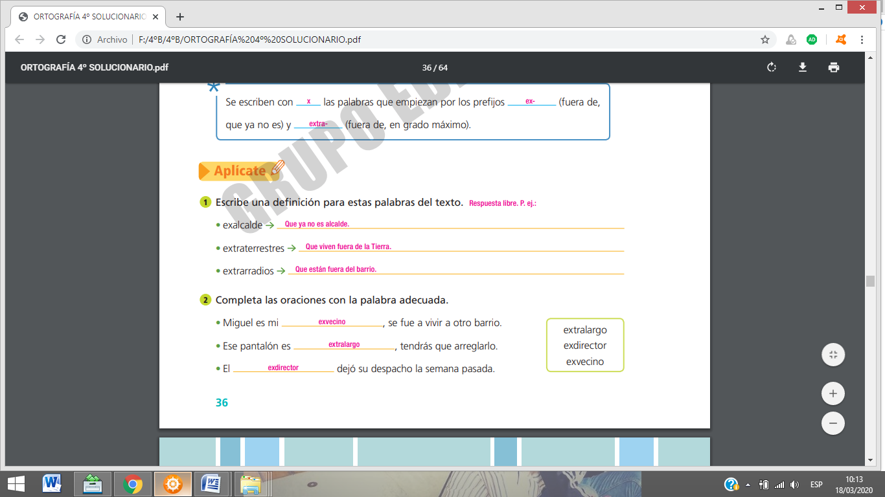

PÁGINA 37:
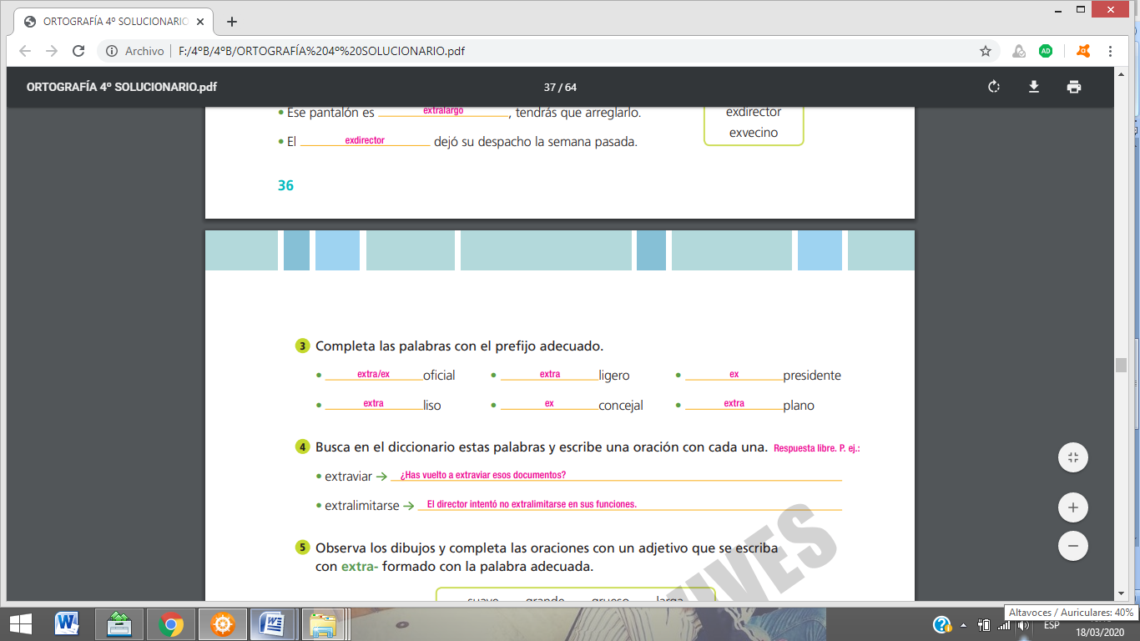
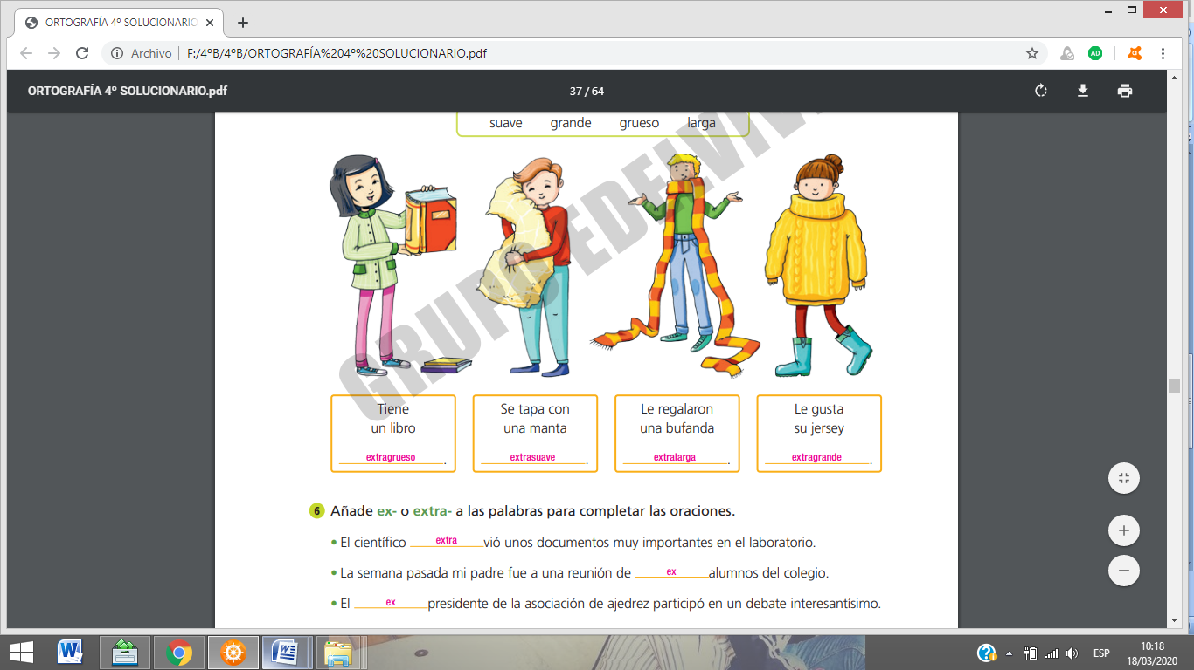

PÁGINA 38:
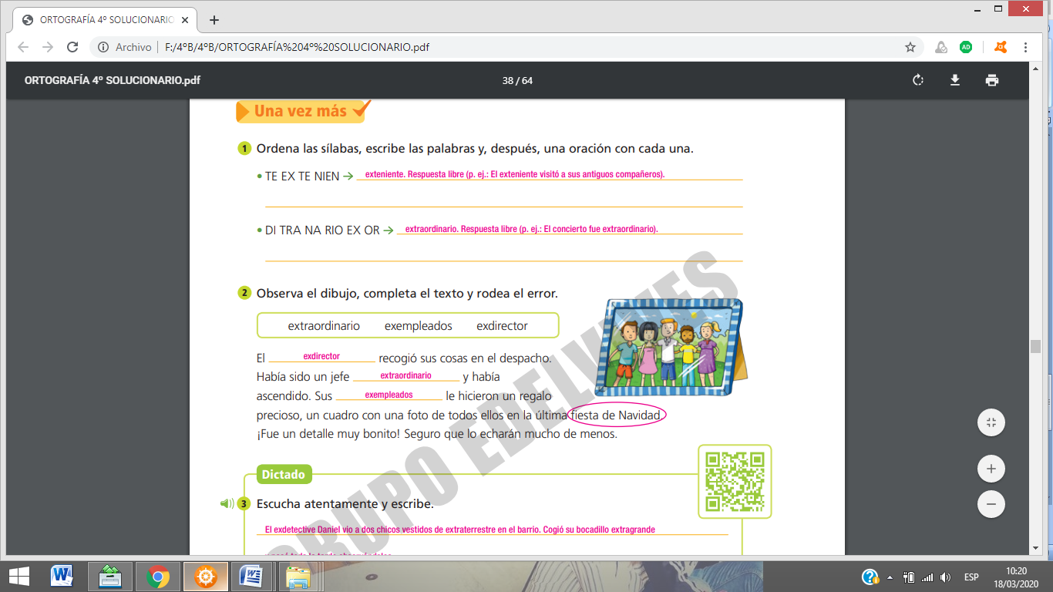
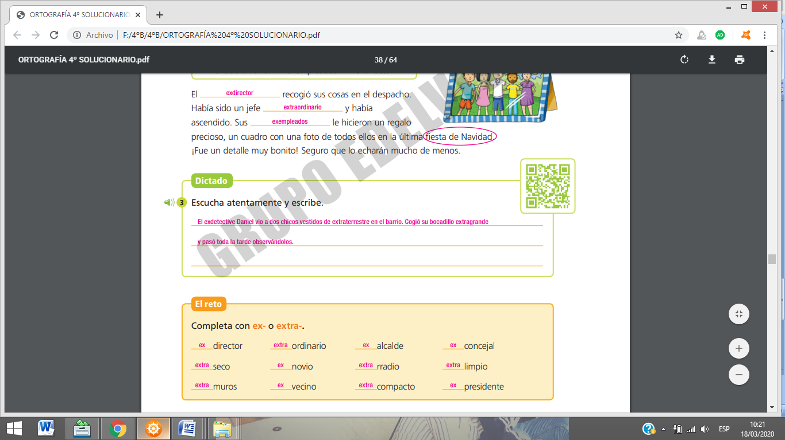

PÁGINA 39
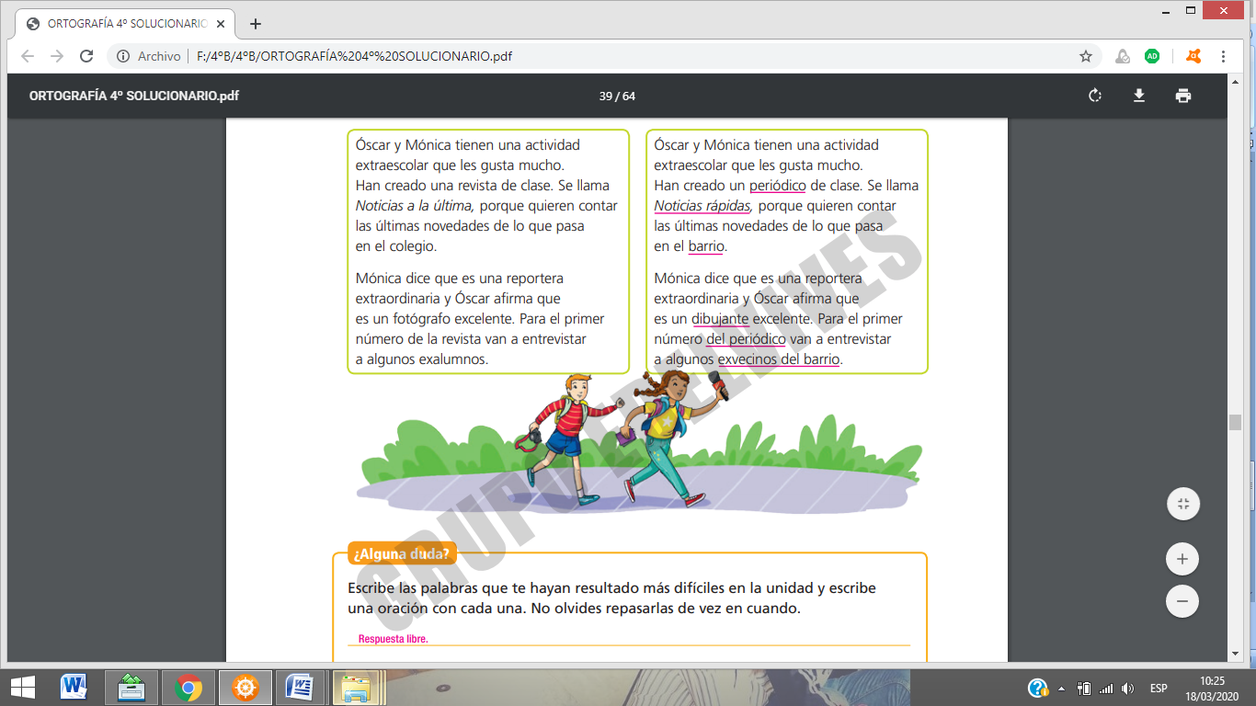

Tarea 2: Hoy vamos a realizar tres lecturas de nuestro libro de lecturas para trotamundos de diferentes formas:
1ª LECTURA : “ El aventurero” página 92. Lo vais a leer vosotros solos para vosotros mismos. Si tenéis alguna duda de alguna palabra la buscáis en el diccionario. Después realizaréis los ejercicios 1, 2, 3, 4 de la página 95 en el cuaderno de lengua.
2º LECTURA: “Traca traca” de la página 96. Lo vais a leer en voz alta dos o tres veces. Después realizaréis los ejercicios 4 y 6 en el cuaderno.
3º LECTURA: “Yo como, tú comes, él come” de la página 98. Lo vais a leer en familia, si podéis cada uno será un personaje. La comprensión lectora de la página 103 lo haréis entre todos de manera oral. No hay que escribir nada en el cuaderno.

No olvidéis entregarme las tareas de hoy (19/03) a mi correo, podéis mandarme una foto de vuestros cuadernos a mi correo: marta.fernandez@sanviatorvalladolid.com
Mañana publicaré en la siguiente tarea la corrección para que vosotros la podáis corregir. Utilizad el bolígrafo rojo para ello.

